Уточнили контрольные соотношения для РСВ
Обращаем внимание на Письмо ФНС России от 02.04.2025 N БС-4-11/3511@.

 | ИЗ ДОКУМЕНТА ВЫ УЗНАЕТЕ  ФНС скорректировала выпущенные в феврале контрольные соотношения для новой формы РСВ. Ведомство внесло уточнения в соотношения 0.65 ‒ 0.70, 2.11, 2.13. В случае невыполнения контрольных соотношений плательщика страховых взносов уведомят об этом не позднее дня, следующего за днем получения РСВ в электронной форме, или не позднее 10 дней, следующих за днем получения расчета на бумаге. Напомним, что РСВ по новой форме подают начиная с отчетности за I квартал 2025 г.
 | КАК НАЙТИ ДОКУМЕНТ В КОНСУЛЬТАНТПЛЮС  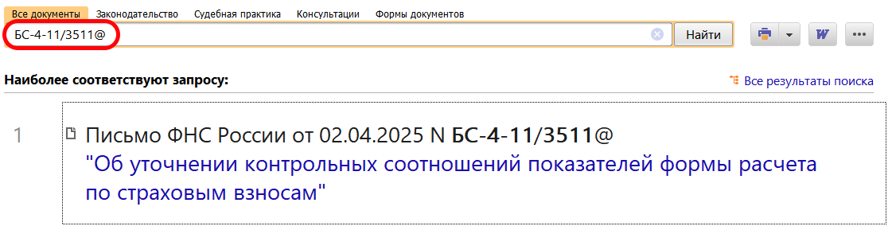
 | ДОПОЛНИТЕЛЬНАЯ ИНФОРМАЦИЯ  Ознакомиться с особенностями заполнения РСВ можно в Готовом решении: Как заполнить расчет по страховым взносам за отчетные (расчетный) периоды (КонсультантПлюс, 2025).
 | 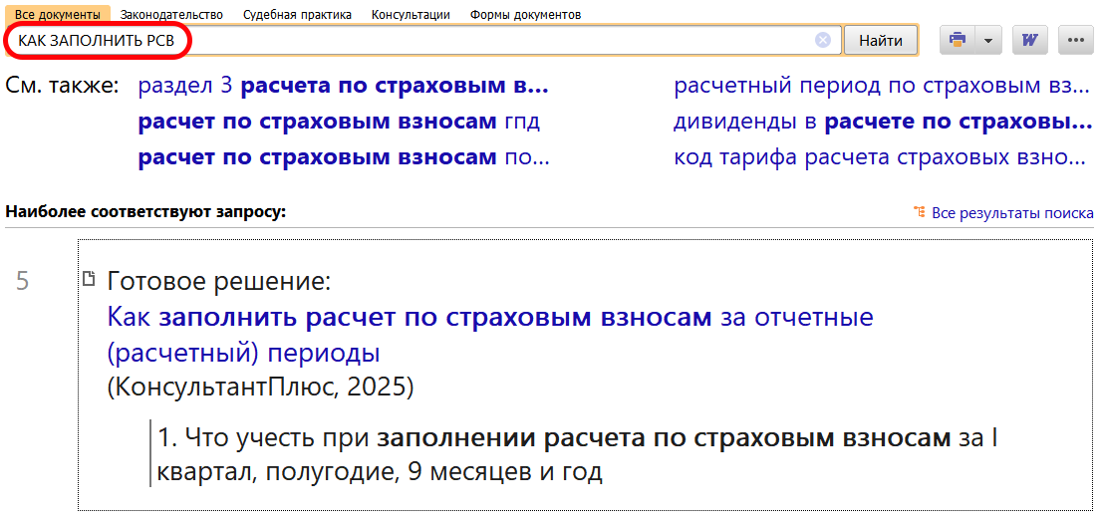
1

